一、说明

1 总则
1.1 投标人应具备国家或行业管理部门规定的，在本市实施本项目所需的资格（资质）和相关手续（如果有），由此引起的所有有关事宜及费用由投标人自行负责。
1.2 投标人对所提供的货物应当享有合法的所有权，没有侵犯任何第三方的知识产权、技术秘密等权利，而且不存在任何抵押、留置、查封等产权瑕疵。
1.3 投标人提供的货物应当是全新的、未使用过的，货物和相关服务应当符合招标文件的要求，并且其质量完全符合国家标准和招标需求。
1.4 投标人应如实准确地填写投标货物的规格型号、技术参数、品牌、产地等相关信息，因上述信息内容填写不完整、不准确，而导致投标文件被误读、漏读，由投标人自行负责，为此投标人需承担其投标文件在评标时被扣分甚至被认定为无效投标的风险。
★1.5 若本项目涉及国家强制认证产品（信息安全产品、3C认证产品、强制节能产品、电信设备进网许可证等），则根据国家有关规定，投标人提供的产品必须满足强制认证要求。（详见第一章投标人须知及前附表21.3（9））
★1.6投标人提供的产品必须符合国家强制性标准。
1.7采购人在技术需求和图纸或图片（如果有）中指出的工艺、材料和货物的标准以及参照的技术参数或型号仅起说明作用，并没有任何限制性和排他性，投标人在投标中可以选用其他替代标准、技术参数或型号，但这些替代要在不影响功能实现的前提下，并在可接受范围内接受偏离。
1.8投标人在投标前应认真了解采购人的使用需求、使用条件（使用空间、能源条件等）和其他相关条件，一旦中标，应按照招标文件和合同规定的要求提供货物及相关服务。
1.9 投标人应根据本章节中详细技术规格要求，采用市场主流产品或按照要求提供定制产品参加竞标。同时，请投标人务必注意：无论是正偏离还是负偏离，都不得与招标要求相差太大，否则将可能影响投标人的得分。一旦中标，投标人应按投标文件的承诺签订合同并提供相应的产品和服务。
1.10投标人认为招标文件（包括招标补充文件）存在排他性或歧视性条款，自收到招标文件之日或者招标文件公告期限届满之日起10日内，以书面形式提出，并附相关证据。

二、项目概况

2 项目名称
项目名称：宿舍改造配套家具采购

3 项目地点
地点：上海市浦东新区张东路988号

4 招标范围与内容
4.1 项目背景及现状：本项目旨在通过为学员宿舍采购配套家具，改善学员宿舍住宿条件。
4.2 项目招标范围及内容：本项目为中国共产党上海市浦东新区委员会党校宿舍改造配套家具采购项目。
4.3 交付日期：自合同签订之日起35天完成全部家具生产并通知采购人到工厂核对数量、验收。验收完成后，乙方需要提供仓储空间通风晾晒，通风晾晒至2025年5月31日。中标人待采购人通知后进场安装。

5 承包方式
5.1 依据本项目的招标范围和内容，中标人以包工、包料、包质包量、包安全可靠的方式实施总承包。
5.2本项目不允许分包。

6 合同的签订
6.1 本项目合同的标的、价格、质量及验收标准、考核管理、履约期限等主要条款应当与招标文件和中标人投标文件的内容一致，并互相补充和解释。

7 结算原则和支付方式
7.1 结算原则
7.1.1 本项目合同总价不变，采购人不会因人工费、物价、费率、汇率或其他因素（不可抗力除外）的变动而进行调整。
7.1.2发生设备维修的，如该设备尚在质保期内的，采购人不另行支付相关费用；如在质保期外的，单价按照投标文件中明确的备品备件单价（含维修人工费）计取，数量按实结算。如投标文件中没有类似备品备件单价可参照的，则由合同双方协商确定维修单价。
7.2 支付方式
7.2.1 本项目合同金额采用一次性支付方式，在采购人和中标人合同签订，且财政资金到位后，按下款要求支付相应的合同款项。
7.2.2中标人完成项目货物安装完毕并验收合格且采购人收到发票后30日内，采购人向中标人支付全部合同金额。
7.3中标人因自身原因造成返工的工作量，采购人将不予计量和支付。
7.4采购人不得以法定代表人或者主要负责人变更，履行内部付款流程，或者在合同未作约定的情况下以等待竣工验收批复、决算审计等为由，拒绝或者延迟支付中小企业款项。如发生延迟支付情况，应当支付逾期利息，且利率不行低于合同订立时1年期贷款市场报价利率。

三、技术质量要求

8 适用技术规范和规范性文件
GB 18580-2001 室内装饰装修材料人造板及其制品中甲醛释放限量
GB 18581-2001 室内装饰装修材料溶剂型木器涂料中有害物质限量
GB 18583-2008 室内装饰装修材料胶粘剂中有害物质限量
GB 18584-2001 室内装饰装修材料木家具中有害物质限量质量及技术标准
GB/T 2008 木家具通用技术条件
GB/T11718-2009 中密度纤维板
GB/T 2008 金属家具通用技术条件
GB/T9846-2004 胶合板
GB/T 1997 家具桌、椅、凳类主要尺寸
GB/T 1997 家具柜类主要尺寸
QB/T 2008.1 木家具质量检验及质量评定
GB/T16799-2008 家具用皮革
QB/T 2008.2 金属家具质量检验及质量评定
QB/T 1241 家具五金家具拉手安装尺寸
QB/T 2454 家具五金抽屉导轨 要求和检验
各投标人应充分注意，凡涉及国家或行业管理部门颁发的相关规范、规程和标准，无论其是否在本招标文件中列明，中标人应无条件执行。标准、规范等不一致的，以要求高者为准。

9 招标内容与质量要求
9.1 供货清单
序号 | 名称 | 图片（仅供参考） | 产品说明 | 规格（mm） | 数量 | 单位 | 备注
1 | 床（出样） | 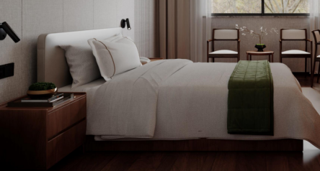 | 1、基材：采用环保Enf级实木多层板，甲醛释放量≤0.025mg/m³，静曲强度≥15MPa，弹性模量＞2800MPa，胶合强度≥1MPa。  2、水性漆：VoC含量、甲醛含量、苯系物总和含量符合国家标准，大宝等同等品牌环保油漆，五底三面工艺。  3、采用0.6mm厚优质胡桃木实木贴面，具备较高的光泽度，结实耐用。  4、床后靠和箱体根据采购人和现场实 际情况，实地勘察、沟通交流，要考虑到现场的整体装修风格，色调搭配，设计深化出合理的方案。实际方案设计时，要充分考虑到储物空间，使用方便，造价合理及外观形象要美观大方、不失时尚等因素。 | 1500×2000 | 97 | 张 | 核心产品
2 | 床垫（出样） | 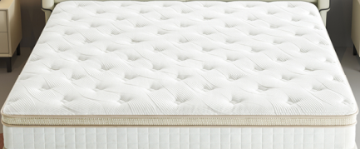 | 1、A面第一层：亲肤助眠针织布料，A面第二、三层：14mm(±2mm）高密度绗缝海绵；A面第四层：无纺布。  2、填充层：（1）独立精钢弹簧+正反面均采用两张透气性、柔软性好、高强度、高温消毒热熔白棉毡；（2）独立精钢弹簧：采用碳素弹簧钢丝，防锈磷化处理。  3、B面第一层：透气环保耐磨经编布料；B面第二、三层：12mm(±2mm）高密度绗缝海绵;B面第四层：无纺布。  4、床垫厚度：20cm(±5mm） | 1500×2000 | 97 | 件
3 | 床头柜（出样） | 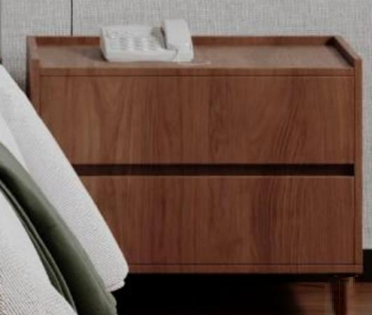 | 1、基材:采用环保Enf级实木多层板，甲醛释放量≤0.025mg/m³，静曲强度≥15MPa，弹性模量＞2800MPa，胶合强度≥1MP。  2、水性漆：VoC含量、甲醛含量、苯系物总和含量符合国家标准，大宝等同等品牌环保油漆，五底三面工艺。  3、抽屉采用优质阻尼三节导轨：过载要求、耐久性、耐腐蚀中性盐雾试验符合国家标准技术要求。  4、采用0.6mm厚优质胡桃木实木贴面，具备较高的光泽度，结实耐用。  5、床头柜根据采购人和现场实际情况，实地勘察、沟通交流，要考虑到现场的整体装修风格，色调搭配，设计深化出合理的方案，实际方案设计时， 要充分考虑到储物空间，使用方便，造价合理及外观 形象要美观大方、不失时尚等因素。 | 560×400×500H | 194 | 只 | 核心产品
4 | 条桌（出样） | 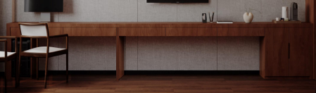 | - 基材:采用环保Enf级实木多层板，甲醛释放量≤0.025mg/m³，静曲强度≥15MPa，弹性模量＞2800MPa，胶合强度≥1MPa。  2、水性漆：VoC含量、甲醛含量、苯系物总和含量符合国家标准，大宝等同等品牌环保油漆，五底三面工艺。  3、抽屉采用优质阻尼三节导轨：过载要求、耐久性、耐腐蚀中性盐雾试验符合国家标准技术要求。  4、桌面前缘要倒圆边，采用0.6mm厚优质胡桃木实木贴面，具备较高的光泽度，结实耐用。  5、走线要求：要充分的考虑到合理的走线功能，不能走明线或明显设计不合理。  6、要根据采购人和现场实际情况，实地勘察、沟通交流，要考虑到现场的整体装修。  7、茶水柜台面上配尺寸合适的钢化玻璃。 | 4200×500×750 | 97 | 张 | 核心产品
5 | 座椅（出样） | 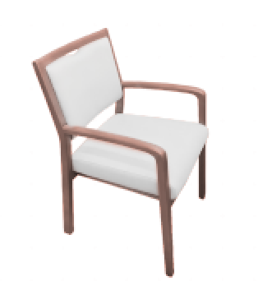 | 1、椅身:整体采用优质胡桃木实木框架组成，含实木扶手。  2、坐垫和后背采用高回弹环保泡棉，坐感舒适，回弹性好；坐垫和后靠上覆市场新流行的科技皮皮面，质感丝滑，耐腐蚀、抗刮划，纹理清晰自然。回弹性、甲醛释放量符合国家标准。  3、规格尺寸：椅座前总宽570mm(±3mm）,后总宽525mm(±3mm）,坐垫厚度70mm；背部为符合人体工学设计，流线型明晰；扶手高度度630mm(±3mm），椅子前后深度610mm，后靠背总高度860mm(±3mm），后背设计有弧形的手抓孔，方便使用者手提或搬运。  4、优质胡桃木框架，具备较高的光泽度，稳定性强，结实耐用。表面清漆处理，符合国家环保标准。内置优质铁架 15*15*1.5mm，隐蔽性加固处理。  5、椅子整体连接方式：采用实木榫头连接另加隐藏式 8 级耐落螺丝连接处理。 | 常规 | 156 | 张 | 核心产品
6 | 茶几 | 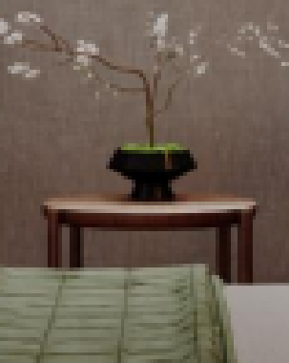 | - 基材:采用环保Enf级实木多层板，甲醛释放量≤0.025mg/m³，静曲强度≥15MPa，弹性模量＞2800MPa，胶合强度≥1MPa。  2、水性漆：VoC含量、甲醛含量、苯系物总和含量符合国家标准，大宝等同等品牌环保油漆，五底三面工艺。  3、抽屉采用优质阻尼三节导轨：过载要求、耐久性、耐腐蚀中性盐雾试验符合国家标准技术要求。  4、采用0.6mm厚优质胡桃木实木贴面，具备较高的光泽度，结实耐用。  5、台面上配尺寸合适的钢化玻璃。 | 直径550×580H | 97 | 张
7 | 三人沙发 | 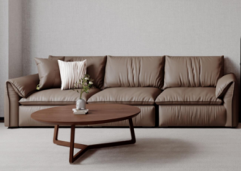 | 1、面料：采用优质环保科技皮皮料， 各项色牢度符合国家标准，禁用偶氮染料。  2、海绵：采用优质品牌科技纳米海绵，回弹率>60%，搭配牛皮软包。  3、框架：采用优质实木内架，无卷翘，变形，开裂，并经防腐、防蛀处理，达到Enf级环保标准。  4、沙发底框架：采用优质304不锈钢无缝焊接技术，质感细腻有色泽。框架与沙发上体连接采用品牌五金配件。 | 2200长 | 4 | 张
8 | 套房客厅  大茶几 | 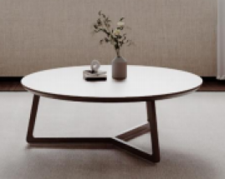 | 1、基材:采用环保Enf级实木多层板，甲醛释放量≤0.025mg/m³，静曲强度≥15MPa，弹性模量＞2800MPa，胶合强度≥1MPa。  2、水性漆：VoC含量、甲醛含量、苯系物总和含量符合国家标准，大宝等同等品牌环保油漆，五底三面工艺。  3、采用0.6mm厚优质胡桃木实木贴面，具备较高的光泽度，结实耐用。  4、实木脚架。  5、台面上配尺寸合适的钢化玻璃。 | 直径800×450H | 4 | 件
9 | 沙发椅 | 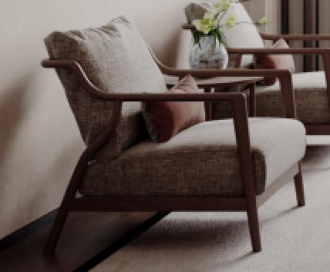 | 1、面料：采用优质环保科技皮皮料，耐水色牢度、耐汗渍色牢度、摩擦色牢度、颜色耐汗牢度：变色及洁色4-5级，耐水渍色牢度：变色4-5级，抗张强度≥8N/mm²，禁用偶氮染料。  2、海绵：采用优质品牌科技纳米海绵，泡沫塑料-回弹性符合国家标准技术要求，搭配牛皮软包。 | 常规 | 8 | 只
10 | 套房客厅  小茶几 | 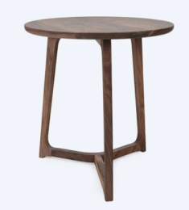 | 1、基材:采用环保Enf级实木多层板，甲醛释放量≤0.025mg/m³，静曲强度≥15MPa，弹性模量＞2800MPa，胶合强度≥1MPa。  2、水性漆：VoC含量、甲醛含量、苯系物总和含量符合国家标准，大宝等同等品牌环保油漆，五底三面工艺。  3、采用0.6mm厚优质胡桃木实木贴面，具备较高的光泽度，结实耐用。  4、台面上配套尺寸合适的钢化玻璃、实木脚架。 | 直径550×580H | 4 | 张
11 | 套房茶水柜 | 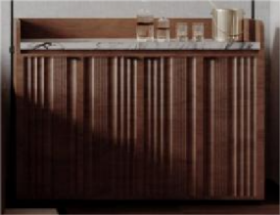 | - 基材:采用环保Enf级实木多层板，甲醛释放量≤0.025mg/m³，静曲强度≥15MPa，弹性模量＞2800MPa，胶合强度≥1MPa。  2、水性漆：VoC含量、甲醛含量、苯系物总和含量符合国家标准，大宝等同等品牌环保油漆，五底三面工艺。  3、抽屉采用优质阻尼三节导轨：过载要求、耐久性、耐腐蚀中性盐雾试验符合国家标准技术要求。  4、采用0.6mm厚优质胡桃木实木贴面，具备较高的光泽度，结实耐用。  5、台面上配尺寸合适的钢化玻璃。 | 800×500×800 | 4 | 个
12 | 套房矮柜 | 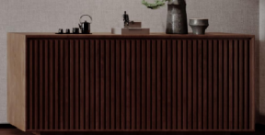 | 1、基材:采用环保Enf级实木多层板，甲醛释放量≤0.025mg/m³，静曲强度≥15MPa，弹性模量＞2800MPa，胶合强度≥1MPa。  2、水性漆：VoC含量、甲醛含量、苯系物总和含量符合国家标准，大宝等同等品牌环保油漆，五底三面工艺。  3、抽屉采用优质阻尼三节导轨：过载要求、耐久性、耐腐蚀中性盐雾试验符合国家标准技术要求。  4、采用0.6mm厚优质胡桃木实木贴面，具备较高的光泽度，结实耐用。 | 1600×450×800 | 4 | 个
13 | 套房床 | 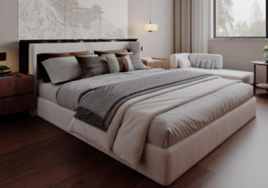 | 1、基材：采用环保Enf级实木多层板，甲醛释放量≤0.025mg/m³，静曲强度≥15MPa，弹性模量＞2800MPa，胶合强度≥1MPa。  2、水性漆：VoC含量、甲醛含量、苯系物总和含量符合国家标准，大宝等同等品牌环保油漆，五底三面工艺。  3、床后靠和箱体根据采购人和现场实际情况，实地勘察、沟通交流，要考虑到现场的整体装修风格，色调搭配，设计深化出合理的方案。  4、实际方案设计时，要充分考虑到储物空间，使用方便，造价合理及外观形象要美观大方、不失时尚等因素。 | 1800×2000 | 4 | 张
14 | 套房床垫 | 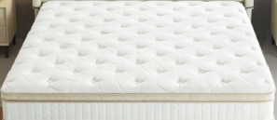 | 1、A面第一层：亲肤助眠针织布料，A面第二、三层：14mm(±2mm）高密度绗缝海绵；A面第四层：无纺布。  2、填充层：（1）独立精钢弹簧+正反面均采用两张透气性、柔软性好、高强度、高温消毒热熔白棉毡；（2）独立精钢弹簧：采用碳素弹簧钢丝，防锈磷化处理。  3、B面第一层：透气环保耐磨经编布料；B面第二、三层：12mm(±2mm）高密度绗缝海绵;B 面第四层：无纺布。  4、床垫厚度：20cm(±5mm） | 1800×2000 | 4 | 张
15 | 套房床头柜 | 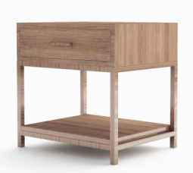 | 1、基材:采用环保Enf级实木多层板，甲醛释放量≤0.025mg/m³，静曲强度≥15MPa，弹性模量＞2800MPa，胶合强度≥1MPa。  2、水性漆：VoC含量、甲醛含量、苯系物总和含量符合国家标准，大宝等同等品牌环保油漆，五底三面工艺。  3、抽屉采用优质阻尼三节导轨：过载要求、耐久性、耐腐蚀中性盐雾试验符合国家标准技术要求。  4、采用0.6mm厚优质胡桃木实木贴面，具备较高的光泽度，结实耐用。  5、床头柜根据采购人和现场实际情况，实地勘察、沟通交流，要考虑到现场的整体装修风格，色调搭配，设计深化出合理的方案，实际方案设计时， 要充分考虑到储物空间，使用方便，造价合理及外观 形象要美观大方、不失时尚等因素。 | 560×400×500 | 8 | 个
16 | 套房沙发 | 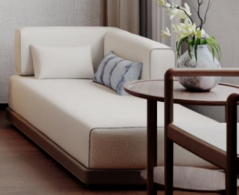 | 1、面料：采用优质环保科技皮皮料，耐水色牢度、耐汗渍色牢度、摩擦色牢度、颜色耐汗牢度：变色及洁色4-5级，耐水渍色牢度：变色4-5级，抗张强度≥8N/mm²，禁用偶氮染料。  2、海绵：采用优质品牌一级泡棉，泡沫塑料-回弹性符合国家标准技术要求。  3、框架：采用优质实木内架，无卷翘，变形，开裂，并经防腐、防蛀处理，达到Enf级环保标准；  4、沙发底框架：采用优质304不锈钢无缝焊接技术，质感细腻有色泽。框架与沙发上体连接采用品牌五金配件。 | 1500长 | 4 | 张
17 | 套房卧室  茶几 | 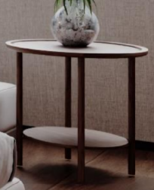 | 1、基材:采用环保Enf级实木多层板，甲醛释放量≤0.025mg/m³，静曲强度≥15MPa，弹性模量＞2800MPa，胶合强度≥1MPa。  2、水性漆：VoC含量、甲醛含量、苯系物总和含量符合国家标准，大宝等同等品牌环保油漆，五底三面工艺。  3、抽屉采用优质阻尼三节导轨：过载要求、耐久性、耐腐蚀中性盐雾试验符合国家标准技术要求。  4、采用0.6mm厚优质胡桃木实木贴面，具备较高的光泽度，结实耐用。  5、台面上配尺寸合适的钢化玻璃，实木脚架。 | 直径550×580H | 4 | 只
18 | 套房条桌 | 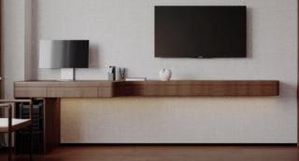 | 1、基材:采用环保Enf级实木多层板，甲醛释放量≤0.025mg/m³，静曲强度≥15MPa，弹性模量＞2800MPa，胶合强度≥1MPa。  2、水性漆：VoC含量、甲醛含量、苯系物总和含量符合国家标准，大宝等同等品牌环保油漆，五底三面工艺。  3、抽屉采用优质阻尼三节导轨：过载要求、耐久性、耐腐蚀中性盐雾试验符合国家标准技术要求。  4、桌面前缘要倒圆边，采用0.6mm厚优质胡桃木实木贴面，具备较高的光泽度，结实耐用。  5、走线要求：要充分的考虑到合理的走线功能，不能走明线或明显设计不合理。  6、要根据采购人和现场实际情况，实地勘察、沟通交流，要考虑到现场的整体装修。 | 4200×500×750 | 4 | 张
19 | 单人沙发 | 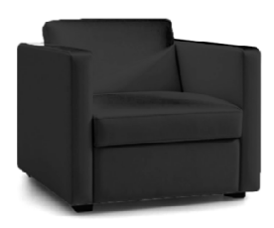 | 1、面料：采用优质环保深咖啡色西皮，符合GB/T22886-2008《皮革牢度试验 耐水渍色牢度》，耐水色牢度、耐汗渍色牢度、摩擦色牢度、颜色耐汗牢度：变色及洁色4-5级，耐水渍色牢度：变色4-5级，抗张强度≥8N/mm²，禁用偶氮染料。  2、海绵：软包高弹性定型海绵，泡沫塑料-回弹性符合国家标准技术要求。  3、含抱枕。 | 常规 | 10 | 张
20 | 电梯厅茶几 | 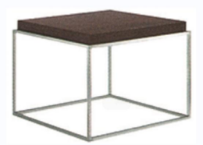 | 1、茶几上下面采用 25mm 加厚刨花板，表面耐磨、防污、硬度高；表面哑光效果持久，强度高，刚性好，不变形，比重合理。  2、封边：采用激光或PUR环保封边工艺，耐光色牢度≥4级，耐龟裂性≥1级。  3、下为闪银色钢架。 | 600×600×450H | 5 | 张

说明：投标人不得对表内产品数量进行缩减。
9.2核心产品清单
序号 | 名称 | 图片（仅供参考） | 产品说明 | 规格（mm） | 数量 | 单位 | 备注
1 | 床（出样） |  | 1、基材：采用环保Enf级实木多层板，甲醛释放量≤0.025mg/m³，静曲强度≥15MPa，弹性模量＞2800MPa，胶合强度≥1MPa。  2、水性漆：VoC含量、甲醛含量、苯系物总和含量符合国家标准，大宝等同等品牌环保油漆，五底三面工艺。  3、采用0.6mm厚优质胡桃木实木贴面，具备较高的光泽度，结实耐用。  4、床后靠和箱体根据采购人和现场实 际情况，实地勘察、沟通交流，要考虑到现场的整体装修风格，色调搭配，设计深化出合理的方案。实际方案设计时，要充分考虑到储物空间，使用方便，造价合理及外观形象要美观大方、不失时尚等因素。 | 1500×2000 | 97 | 张 | 供货清单序号1
2 | 床头柜（出样） |  | 1、基材:采用环保Enf级实木多层板，甲醛释放量≤0.025mg/m³，静曲强度≥15MPa，弹性模量＞2800MPa，胶合强度≥1MP。  2、水性漆：VoC含量、甲醛含量、苯系物总和含量符合国家标准，大宝等同等品牌环保油漆，五底三面工艺。  3、抽屉采用优质阻尼三节导轨：过载要求、耐久性、耐腐蚀中性盐雾试验符合国家标准技术要求。  4、采用0.6mm厚优质胡桃木实木贴面，具备较高的光泽度，结实耐用。  5、床头柜根据采购人和现场实际情况，实地勘察、沟通交流，要考虑到现场的整体装修风格，色调搭配，设计深化出合理的方案，实际方案设计时， 要充分考虑到储物空间，使用方便，造价合理及外观 形象要美观大方、不失时尚等因素。 | 560×400×500H | 194 | 只 | 供货清单序号3
3 | 条桌（出样） |  | - 基材:采用环保Enf级实木多层板，甲醛释放量≤0.025mg/m³，静曲强度≥15MPa，弹性模量＞2800MPa，胶合强度≥1MPa。  2、水性漆：VoC含量、甲醛含量、苯系物总和含量符合国家标准，大宝等同等品牌环保油漆，五底三面工艺。  3、抽屉采用优质阻尼三节导轨：过载要求、耐久性、耐腐蚀中性盐雾试验符合国家标准技术要求。  4、桌面前缘要倒圆边，采用0.6mm厚优质胡桃木实木贴面，具备较高的光泽度，结实耐用。  5、走线要求：要充分的考虑到合理的走线功能，不能走明线或明显设计不合理。  6、要根据采购人和现场实际情况，实地勘察、沟通交流，要考虑到现场的整体装修。  7、茶水柜台面上配尺寸合适的钢化玻璃。 | 4200×500×750 | 97 | 张 | 供货清单序号4
4 | 座椅（出样） |  | 1、椅身:整体采用优质胡桃木实木框架组成，含实木扶手。  2、坐垫和后背采用高回弹环保泡棉，坐感舒适，回弹性好；坐垫和后靠上覆市场新流行的科技皮皮面，质感丝滑，耐腐蚀、抗刮划，纹理清晰自然。回弹性、甲醛释放量符合国家标准。  3、规格尺寸：椅座前总宽570mm(±3mm）,后总宽525mm(±3mm）,坐垫厚度70mm；背部为符合人体工学设计，流线型明晰；扶手高度度630mm(±3mm），椅子前后深度610mm，后靠背总高度860mm(±3mm），后背设计有弧形的手抓孔，方便使用者手提或搬运。  4、优质胡桃木框架，具备较高的光泽度，稳定性强，结实耐用。表面清漆处理，符合国家环保标准。内置优质铁架 15*15*1.5mm，隐蔽性加固处理。  5、椅子整体连接方式：采用实木榫头连接另加隐藏式 8 级耐落螺丝连接处理。 | 常规 | 156 | 张 | 供货清单序号5

9.3 安装调试要求及备品备件或配件报价等要求
由投标人提供的设备，其安装、设备上电、调试(包括硬件及软件)及开通由投标人负责，采购人予以协助配合。设备安装、调测所需工具、仪表及安装材料均由投标人提供。设备由投标人送货上楼。
9.4关于样品的相关要求
投标人按照采购文件规定样品标准、时间、地点递交样品，并对样品进行封样。若因投标人封样不规范造成商业机密泄露，一切后果由投标人承担。
提交的样品外包装完好，密封。样品上标识投标单位名称。送样前请提前与采购人沟通确认具体送样时间，错时送样。采购人提前准备好放置、储存样品的场地。接收样品时采购人会做好样品送达记录，样品的接收登记、评审、评审后的封样全程录音录像（7 天*24 小时）直至取样结束。录像资料将作为采购档案进行保存。投标人送样后从采购人处领取送样回执单。
出样联系人姓名：钱昕昊 联系人电话：20210000-8220 出样地点：上海市浦东新区张东路988号9号楼体育馆前
出样时间：2025年4月14日9:00-15:00（北京时间），非出样时间拒绝接受样品。
对于未中标人提供的样品，请各投标人接到取样通知后持送样回执单及时取回；对于中标人提供的样品，将由采购人按照招标文件的规定进行保管、封存，并作为履约验收的参考。
本项目要求提供样品，要求如下：
序号 | 名称 | 图片（仅供参考） | 产品说明 | 规格（mm） | 数量 | 单位
1 | 床（出样） |  | 1、基材：采用环保Enf级实木多层板，甲醛释放量≤0.025mg/m³，静曲强度≥15MPa，弹性模量＞2800MPa，胶合强度≥1MPa。  2、水性漆：VoC含量、甲醛含量、苯系物总和含量符合国家标准，大宝等同等品牌环保油漆，五底三面工艺。  3、采用0.6mm厚优质胡桃木实木贴面，具备较高的光泽度，结实耐用。  4、床后靠和箱体根据采购人和现场实 际情况，实地勘察、沟通交流，要考虑到现场的整体装修风格，色调搭配，设计深化出合理的方案。实际方案设计时，要充分考虑到储物空间，使用方便，造价合理及外观形象要美观大方、不失时尚等因素。 | 1500×2000 | 1 | 张
2 | 床垫（出样） |  | 1、A面第一层：亲肤助眠针织布料，A面第二、三层：14mm(±2mm）高密度绗缝海绵；A面第四层：无纺布。  2、填充层：（1）独立精钢弹簧+正反面均采用两张透气性、柔软性好、高强度、高温消毒热熔白棉毡；（2）独立精钢弹簧：采用碳素弹簧钢丝，防锈磷化处理。  3、B面第一层：透气环保耐磨经编布料；B面第二、三层：12mm(±2mm）高密度绗缝海绵;B面第四层：无纺布。  4、床垫厚度：20cm(±5mm） | 1500×2000 | 1 | 件
3 | 床头柜（出样） |  | 1、基材:采用环保Enf级实木多层板，甲醛释放量≤0.025mg/m³，静曲强度≥15MPa，弹性模量＞2800MPa，胶合强度≥1MP。  2、水性漆：VoC含量、甲醛含量、苯系物总和含量符合国家标准，大宝等同等品牌环保油漆，五底三面工艺。  3、抽屉采用优质阻尼三节导轨：过载要求、耐久性、耐腐蚀中性盐雾试验符合国家标准技术要求。  4、采用0.6mm厚优质胡桃木实木贴面，具备较高的光泽度，结实耐用。  5、床头柜根据采购人和现场实际情况，实地勘察、沟通交流，要考虑到现场的整体装修风格，色调搭配，设计深化出合理的方案，实际方案设计时， 要充分考虑到储物空间，使用方便，造价合理及外观 形象要美观大方、不失时尚等因素。 | 560×400×500H | 1 | 只
4 | 条桌（出样） |  | - 基材:采用环保Enf级实木多层板，甲醛释放量≤0.025mg/m³，静曲强度≥15MPa，弹性模量＞2800MPa，胶合强度≥1MPa。  2、水性漆：VoC含量、甲醛含量、苯系物总和含量符合国家标准，大宝等同等品牌环保油漆，五底三面工艺。  3、抽屉采用优质阻尼三节导轨：过载要求、耐久性、耐腐蚀中性盐雾试验符合国家标准技术要求。  4、桌面前缘要倒圆边，采用0.6mm厚优质胡桃木实木贴面，具备较高的光泽度，结实耐用。  5、走线要求：要充分的考虑到合理的走线功能，不能走明线或明显设计不合理。  6、要根据采购人和现场实际情况，实地勘察、沟通交流，要考虑到现场的整体装修。  7、茶水柜台面上配尺寸合适的钢化玻璃。 | 4200×500×750 | 1 | 张
5 | 座椅（出样） |  | 1、椅身:整体采用优质胡桃木实木框架组成，含实木扶手。  2、坐垫和后背采用高回弹环保泡棉，坐感舒适，回弹性好；坐垫和后靠上覆市场新流行的科技皮皮面，质感丝滑，耐腐蚀、抗刮划，纹理清晰自然。回弹性、甲醛释放量符合国家标准。  3、规格尺寸：椅座前总宽570mm(±3mm）,后总宽525mm(±3mm）,坐垫厚度70mm；背部为符合人体工学设计，流线型明晰；扶手高度度630mm(±3mm），椅子前后深度610mm，后靠背总高度860mm(±3mm），后背设计有弧形的手抓孔，方便使用者手提或搬运。  4、优质胡桃木框架，具备较高的光泽度，稳定性强，结实耐用。表面清漆处理，符合国家环保标准。内置优质铁架 15*15*1.5mm，隐蔽性加固处理。  5、椅子整体连接方式：采用实木榫头连接另加隐藏式 8 级耐落螺丝连接处理。 | 常规 | 1 | 张

9.5 供货期要求
9.5.1自合同签订之日起35天完成全部家具生产并通知采购人到工厂核对数量、验收。验收完成后，乙方需要提供仓储空间通风晾晒，通风晾晒至2025年5月31日。中标人待采购人通知后进场安装。
9.5.2 本项目的安装调试及试用期间的管理将纳入采购人的管理范围，在此过程中，中标人须服从采购人的时间和管理协调。
9.6 质量标准与验收要求
9.6.1投标人提供的产品和相关服务应符合国家或行业管理部门颁发的各项质量和安全标准、规范和验收要求，标准和规范等不一致的，从高从严执行。
9.6.2 本项目验收将由采购人组织进行或委托第三方进行，质量标准和验收要求为按照上文中9.6.1条款规定一次验收合格。
9.6.3 如验收未获通过，采购人有权要求更换或退货，并按照合同约定的条款对供应商作违约处理。
9.6.4 中标人在投标阶段提供的样品将由采购人进行保管和封存，将作为履约验收的参考。
9.7 关于检测报告
提供原材料检测报告，包括但不限于以下内容：
1、多层板：符合GB/T 39600- 《人造板及其制品甲醛释放量分级》达到ENF级、GB/T 34722-《浸渍胶膜纸饰面胶合板和细木工板》的标准技术要求。
2、热熔胶：符合HJ 2541- 、符合GB 18583- 《室内装饰装修材料 胶粘剂中有害物质限量》的标准技术要求。
3、水性漆：符合GB18581- 《木器涂料中有害物质限量》的标准技术要求。
4、皮革：符合GB/T 19942- 《皮革和皮毛 化学试验 禁用偶氮染料的测定》、GB/T22885- 《皮革色牢度试验耐水色牢度》的标准技术要求。
5、高回弹海绵：符合GB/T 10802- 《通用软质聚氨酯泡沫塑料》、GB/T 6343- 《泡沫塑料及橡胶表观密度的测定》的标准技术要求。
6、三合一偏心连接件：符合GB/T28203- 《家具用连接件技术要求及试验方法》标准技术要求。
7、阻尼铰链:符合QB/T2189- 《杯状暗铰链》、GB/T10125- 《人造气氛腐蚀试验 盐雾试验》的标准技术要求。
8、阻尼三节导轨：符合QB/T2454- 《家具五金抽屉导轨》、GB/T35607- 《绿色产品评价 家具》、GB/T10125- 《人造气氛腐蚀试验 盐雾试验》的标准技术要求。
9、三聚氰胺板（浸渍胶膜纸饰面刨花板）： 符合GB/T 15102- 《浸渍胶膜纸饰面纤维板和刨花板》、GB/T17657- 《人造板及饰面人造板理化性能试验方法》的标准技术要求。
10、面料：符合GB8624- 《建筑材料及制品燃烧性能分级》的标准技术要求
11、PVC封边条：符合QB/T 4463- 《家具用封边条技术要求》的标准技术要求。
备注：
①检测机构要求：含有CMA认证；
②检测内容：详见采购需求；
③受检单位要求：检测报告上的委托单位（受检单位）名称应与投标人、投标产品生产厂家或原材料的生产厂家一致；
④检测报告有效期：不早于2023年1月1日。

10 人员及设备配备要求
10.1 人员配备要求
投标人应按本项目配备专业人员，确保本项目顺利实施。
10.2 设备要求

中标人需自行准备车辆、装备等拆装、安装、调试、运输等所需工具，确保项目顺利实施。

11 安全文明作业要求和应急处置要求
中标人在执行本项目过程中，必须严格遵守上海市有关应急联动处置办法的规定（参见《上海市政府关于印发修订后的上海市突发事件应急联动处置办法的通知》沪府〔2015〕49号），做好突发事件的应急工作。按国家规定需持证上岗的工作人员，必须在投标文件中提供证书复印件。因管理不善而引起政府职能部门罚款和停工整改等，其相应发生的费用和损失将由中标人自行承担。中标人在执行本项目过程中，造成的各类安全或意外人身事故及连带责任由中标人自行承担，且采购人将保留暂缓支付款项的权利。

12 售后服务要求
12.1 操作培训要求
在设备进行安装或调试期间，中标人应负责对采购人的技术人员进行必要的培训，并提供培训资料。培训内容应包括如何对设备进行操作，以及简单故障的排除等。
12.2 具体服务措施
(1) 整套产品质保期不小于5年。售后服务要求及时，接到用户报修维护信息后 2 小时内予以技术响应，4 小时内进行修复工作，8 小时如不能修复则提供备用设备。针对服务响应时间提供相应的证明材料 (人员、场地等)。
(2) 在设备 (家具) 免费保修期内，如中标人未及时响应，采购人有权安排他人到场维护，相关费用有中标人支付。
(3) 在保修期内每年 9 月份对服务作一次维护保养和回访并作书面，采购人对中标人在保修期内的售后服务质量不定期组织满意度调查，并有权根据调查结果对中标人采取相应的措施。
(4) 设备安装调试完成通过验收后，将相关文档资料和售后服务联系方式 (联系人、固定电话、手机) 交使用方。售后服务联系方式变更的，及时通知使用方。设备 (家具) 安装通过验收后，投标人提供所有服务对象的“售后服务回访表”。
(5) 在投标文件中提出详细的培训方案、培训内容及培训进度。
(6) 投标加强内部管理，做好售后服务书面记录。书面记录应编制流水号，每次售后服务完成后要写明内容。
(7) 每套设备在显著位置标明公司名称，联系电话和保修期限 (起始时间、保修期限按照合合同承诺)。

四、投标报价须知

13 投标报价依据
13.1 投标报价计算依据包括本项目的招标文件（包括提供的附件）、招标文件答疑或修改的补充文书、供货清单、项目现场条件等。
13.2 招标文件明确的项目范围、供货内容、供货期限、产品质量要求、验收要求与售后服务要求等。
13.3 供货清单说明
13.3.1 供货清单应与投标人须知、合同条件、项目质量标准和要求等文件结合起来理解或解释。

14投标报价内容
14.1投标报价应包含货物成本、保险、运输费用、有关税费，以及安装、调试、售后服务等伴随服务费用。

15投标报价控制性条款
15.1 投标报价不得超过公布的预算金额或最高限价，其中各包件或各分项报价（如有要求）均不得超过对应的预算金额或最高限价。
15.2 本项目只允许有一个报价，任何有选择的报价将不予接受。
15.3投标人提供的服务应当符合国家和上海市有关法律、法规和标准规范，满足合同约定的服务内容和质量等要求。不得违反法规标准规定或合同约定，通过降低服务质量、减少服务内容等手段进行恶性低价竞争，扰乱正常市场秩序。
★15.4 经评标委员会审定，投标报价存在下列情形之一的，该投标文件作无效标处理：
15.4.1 投标报价中缩减供货清单中产品数量的；
15.4.2 投标报价和技术方案明显不相符的。
15.4.3 未按招标文件第四章投标报价明细表格式报价的。

五、政府采购政策

16 节能产品政府采购（本项目不适用）
16.1 按照《财政部发展改革委生态环境部市场监管总局关于调整优化节能产品、环境标志产品政府采购执行机制的通知》（财库〔2019〕9号）的要求，采购人采购的产品属于“节能产品品目清单”中的，在技术、服务等指标同等条件下，应当优先采购节能产品。采购人需购买的材料产品属于政府强制采购节能产品品目的，投标人必须选用节能产品。
16.2投标人如选用节能产品的，则应在投标文件中提供国家确定的认证机构出具的、处于有效期之内的节能产品的认证证书；反之，该产品在评标时不被认定为节能产品。

17环境标志产品政府采购
17.1 按照《财政部发展改革委生态环境部市场监管总局关于调整优化节能产品、环境标志产品政府采购执行机制的通知》（财库〔2019〕9号）的要求，采购人采购的产品属于“环境标志产品品目清单”中的，在性能、技术、服务等指标同等条件下，应当优先采购环境标志产品。
17.2投标人如选用环境标志产品的，则应在投标文件中提供国家确定的认证机构出具的、处于有效期之内的环境标志产品的认证证书；反之，该产品在评标时不被认定为环境标志产品。

18 促进中小企业发展
★18.1小型、微型企业的划定按照《中小企业划型标准规定》（工信部联企业【2011】300号）执行，参加投标的小型、微型企业应当提供《中小企业声明函》（具体格式见“投标文件格式”），反之，视作非小微企业，不具备参与投标资格。如项目允许联合体参与竞争的，则联合体中各方均应为小型、微型企业，并按本款要求提供《中小企业声明函》。
★18.2 事业单位、团体组织等非企业性质的政府采购供应商，不属于中小企业划型标准确定的中小企业，不得按《关于印发中小企业划型标准规定的通知》规定声明为中小微企业，也不适用《政府采购促进中小企业发展管理办法》。
★18.3供应商如提供虚假材料以谋取成交的，按照《政府采购法》有关条款处理，并记入供应商诚信档案。

19 规范进口产品政府采购（本项目不适用）
19.1 依照《财政部关于印发<政府采购进口产品管理办法>的通知》（财库【2007】119号）和《财政部关于政府采购进口产品管理问题的通知》（财办库【2008】248号）的规定，本项目可以采购进口产品。
19.2经批准，允许采购进口产品的项目，优先采购向我国企业转让技术、与我国企业签订消化吸收再创新方案的供应商的进口产品。

20 支持监狱企业发展（注：仅监狱企业适用）
20.1 按照国家财政部、司法部《关于政府采购支持监狱企业发展有关问题的通知》（财库〔2014〕68号）规定，在政府采购活动中，监狱企业视同小型、微型企业，享受预留份额、评审中价格扣除等政府采购促进中小企业发展的政府采购政策。
20.2 监狱企业参加政府采购活动时，应当提供由省级以上监狱管理局、戒毒管理局（含新疆生产建设兵团）出具的属于监狱企业的证明文件。

21促进残疾人就业（注：仅残疾人福利单位适用）
21.1 符合财库【2017】141号文中所示条件的残疾人福利性单位视同小型、微型企业，享受促进中小企业发展的政府采购政策。残疾人福利性单位属于小型、微型企业的，不重复享受政策。
21.2残疾人福利性单位在参加政府采购活动时，应当按财库【2017】141号规定的《残疾人福利性单位声明函》（具体格式详见“投标文件格式”），并对声明的真实性负责。

